Схема границ прилегающей территории

УТВЕРЖДЕНА

постановлением администрации Бабстовского сельского поселения от 23.11.2020 № 84

Схема границ прилегающей территории ___________33_________________
(условный номер)

- Местоположение прилегающей территории (адресные ориентиры)
Аобл. Еврейская, р-н Ленинский, с. Бабстово, ул. 40 Лет Победы, дом 6, кв. 1
- Кадастровый номер объекта, по отношению к которому устанавливается
прилегающая территория (при наличии) 79:03:1400009:43

- Сведения о собственнике и (или) ином законном владельце здания,
строения, сооружения, земельного участка, а также уполномоченном в лице
Агеев Василий Владимирович

- Площадь прилегающей территории 140,51 (кв. м)

- Вид разрешенного использования земельного участка, по отношению к которому устанавливается прилегающая территория (при наличии)
- Для размещения жилого дома и ведения личного подсобного хозяйства
- Наличие объектов (в том числе благоустройства), расположенных на прилегающей территории, с их описанием -
- Описание характерных точек границ прилегающей территории (ориентиры для определения границ прилегающей территории по сторонам света и расстояния от объекта до границ прилегающей территории), координаты характерных точек границ (при их наличии)

Обозначение характерных точек границ | Координаты, м (с точностью до двух знаков после запятой)
1 | 5 315 812,22 | 5 207 257,36
2 | 5 315 814,17 | 5 207 254,35
3 | 5 315 832,70 | 5 207 266,09
4 | 5 315 813,27 | 5 207 298,93
5 | 5 315 795,05 | 5 207 288,99
6 | 5 315 796,55 | 5 207 286,28
7 | 5 315 813,57 | 5 207 296,07
8 | 5 315 830,14 | 5 207 266,85
1 | 5 315 812,22 | 5 207 257,36

Графическая часть
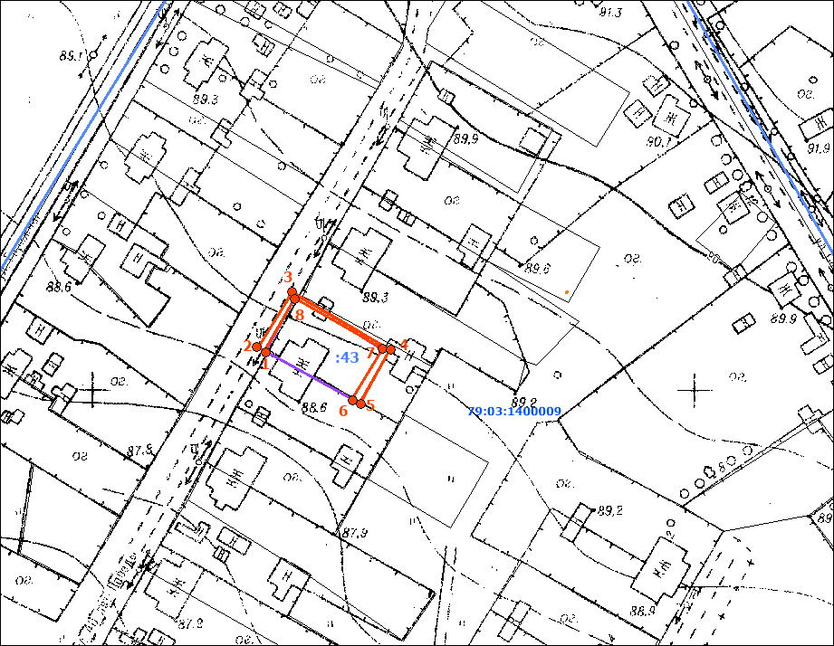
Масштаб 1:1000
Условные обозначения:
 | граница прилегающей территории (отображается оранжевым цветом)
1 | поворотная точка границ прилегающей территории (отображается оранжевым цветом)
79:хх:хххххх:хх | кадастровый номер земельного участка (объекта недвижимости), по отношению к которому устанавливается прилегающая территория (отображается сиреневым цветом)
79:хх:ххххххх | кадастровый квартал (отображается голубым цветом)
 | граница кадастрового квартала (отображается голубым цветом)
- - - - - - - | границы объектов, расположенных на прилегающей территории (отображается черным цветом)

